每日科普-金属衣柜
- 有在考虑换个新衣柜吗？今天给大家来讲一讲现在很流行的【金属衣柜】~

首先看看金属衣柜有哪些闪光点~

第一:极致的环保

- 没有甲醛的释放，对有老人小孩，或者是急于搬家的朋友来说就是福音~
- 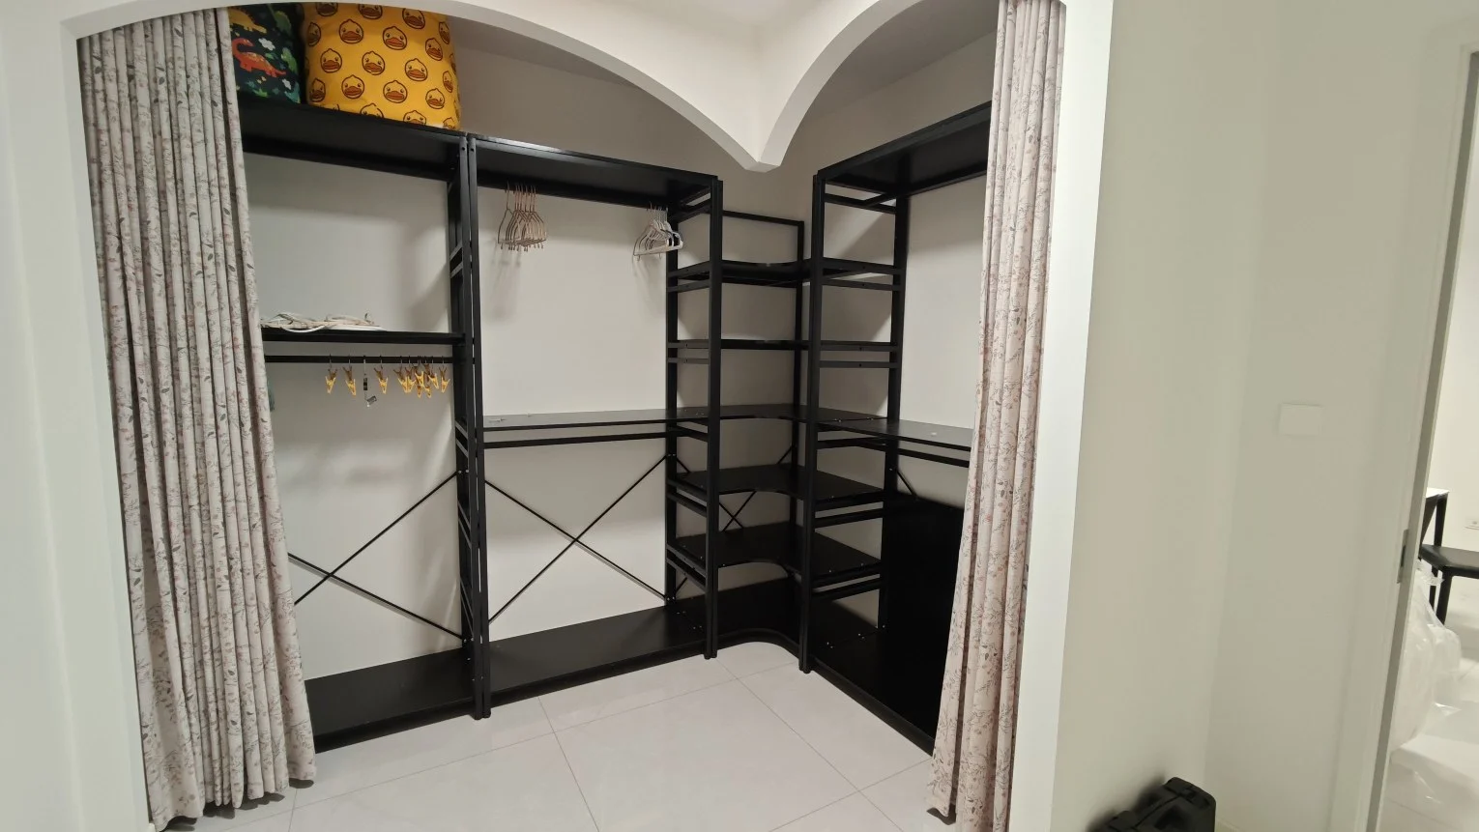

第二：杠杠的耐用

- 区别于平常网上买的简易金属衣架，这种金属衣柜承重更强，不易变形。
- 区别于传统衣柜更是防火防潮，容易打理。
- 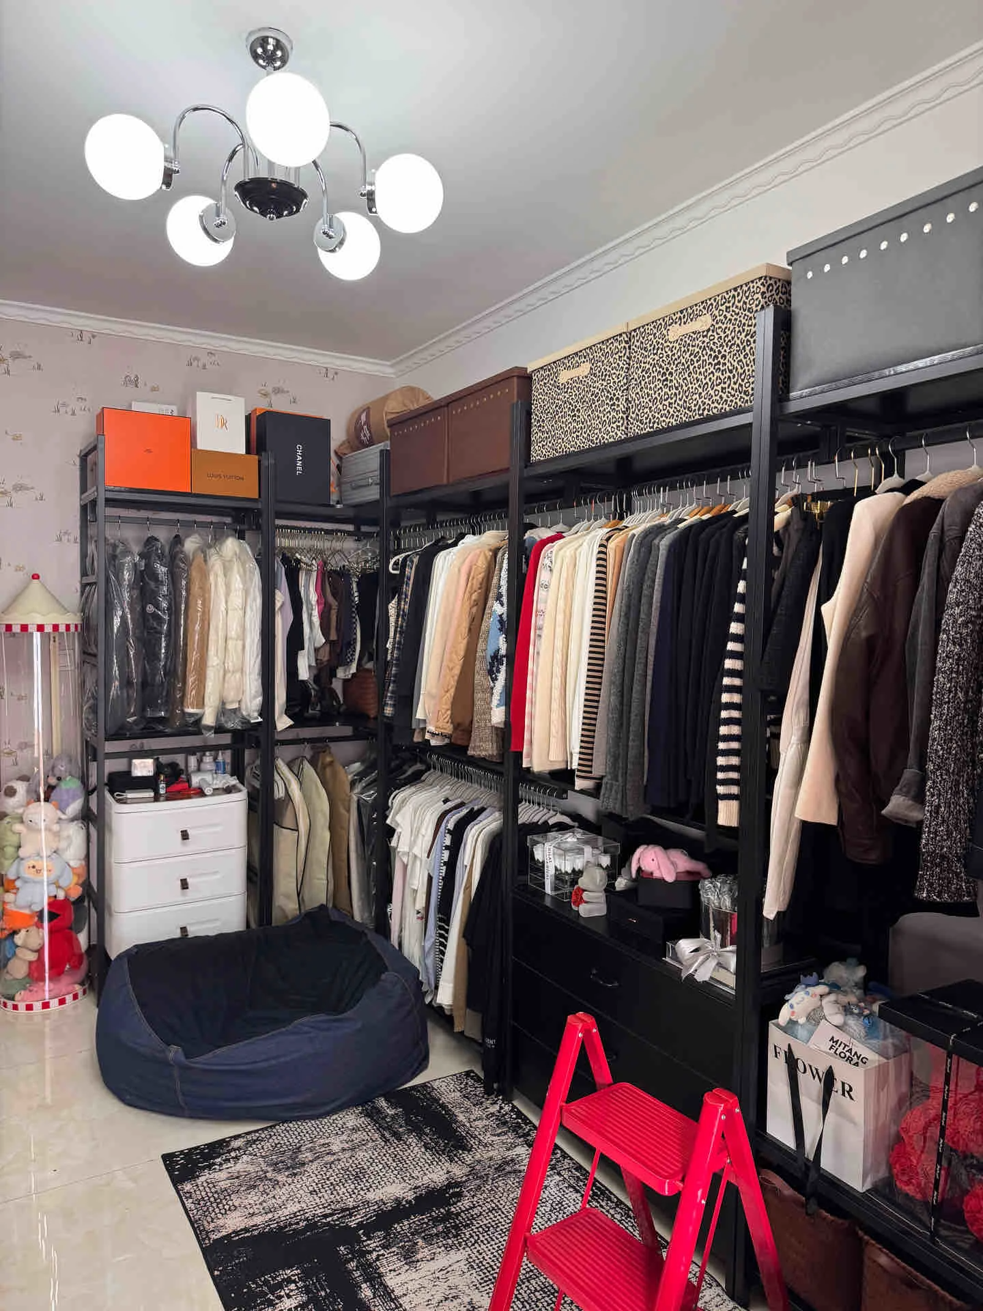

第三：空间利用率高

- 相对于传统衣柜，金属衣柜收纳更灵活，可以根据自己的需求调整，超级方便。
- 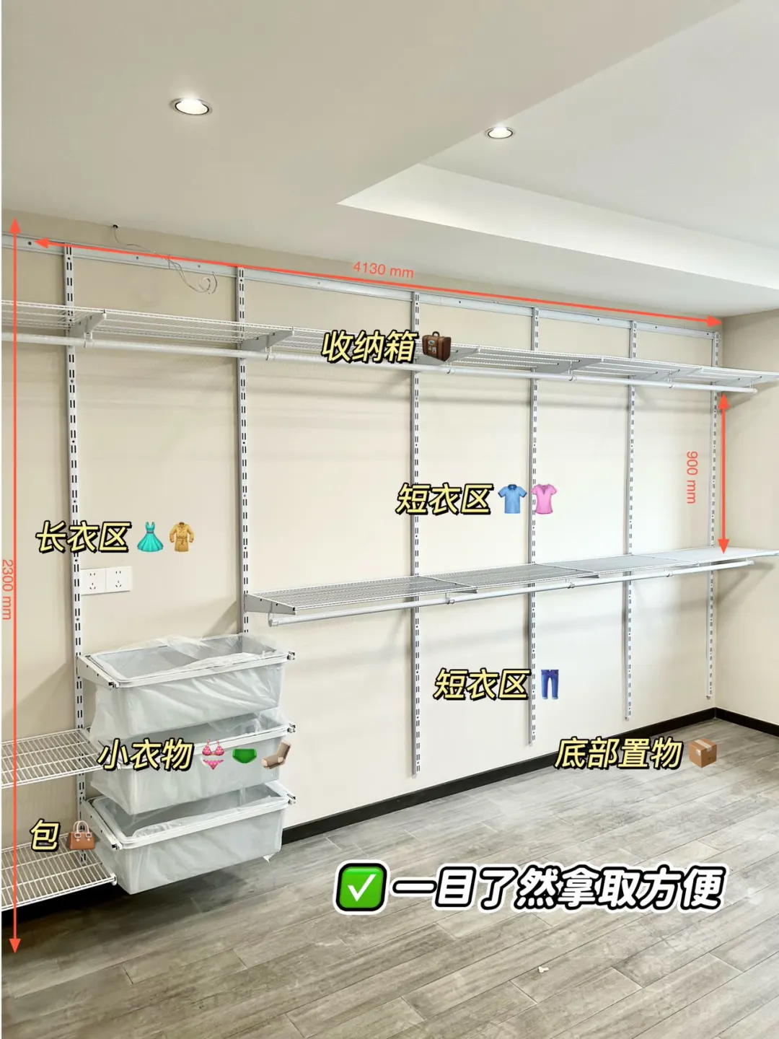
- 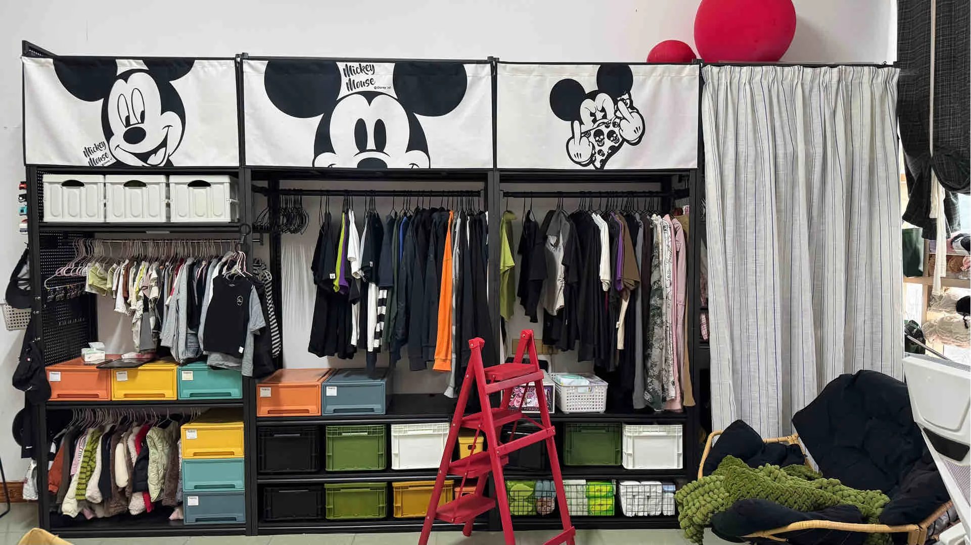

第四：价格实惠

- 一套下来2-3k， 比定制家具要便宜~

当然我们也不能光看优点，缺点也要了解一下！

第一：开放式容易积灰

- 纯开放式由于没有柜门所以容易积灰，可以考虑使用隔断帘。
- 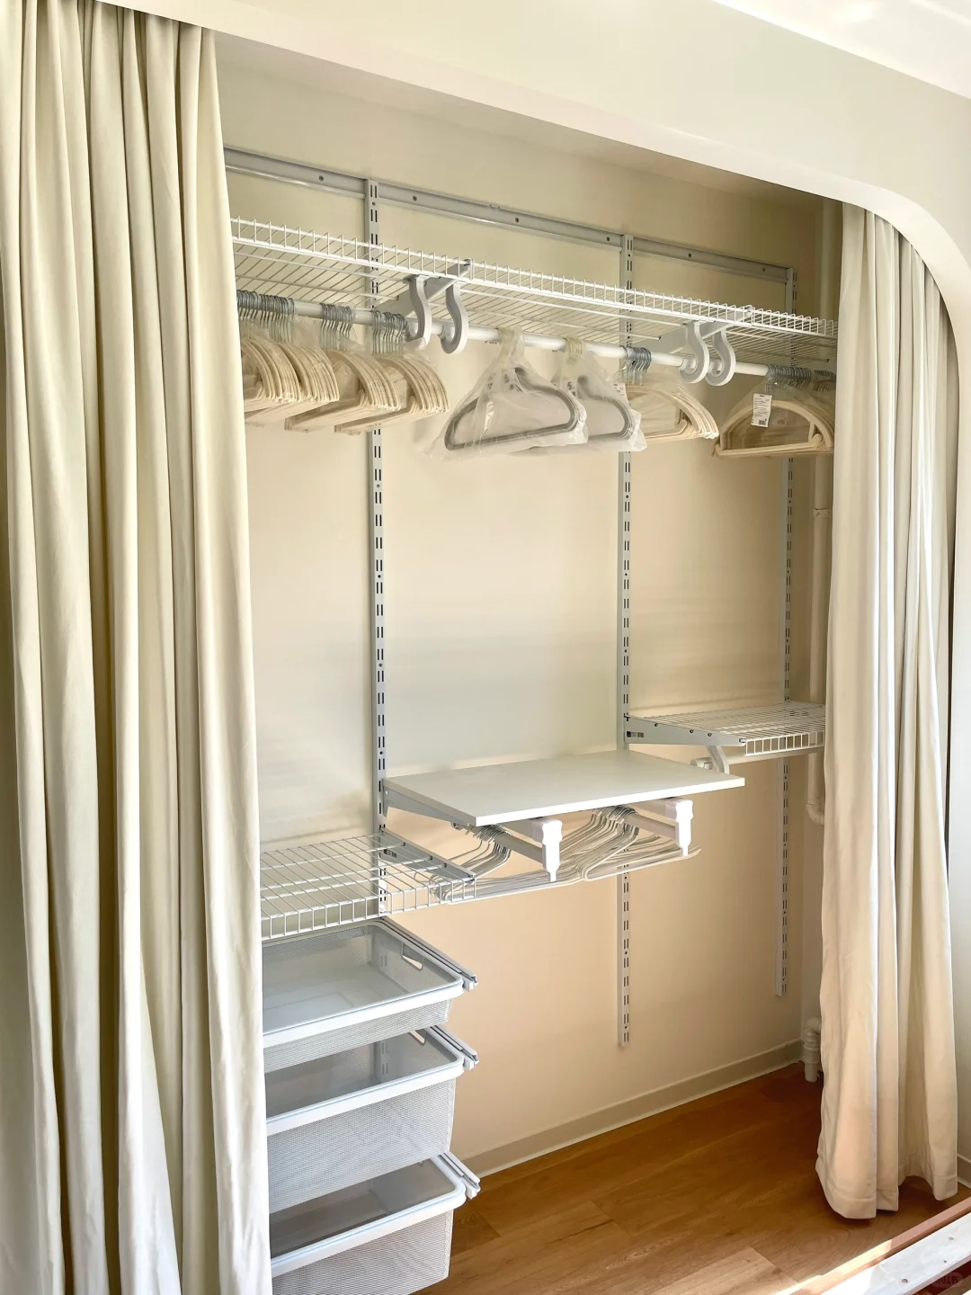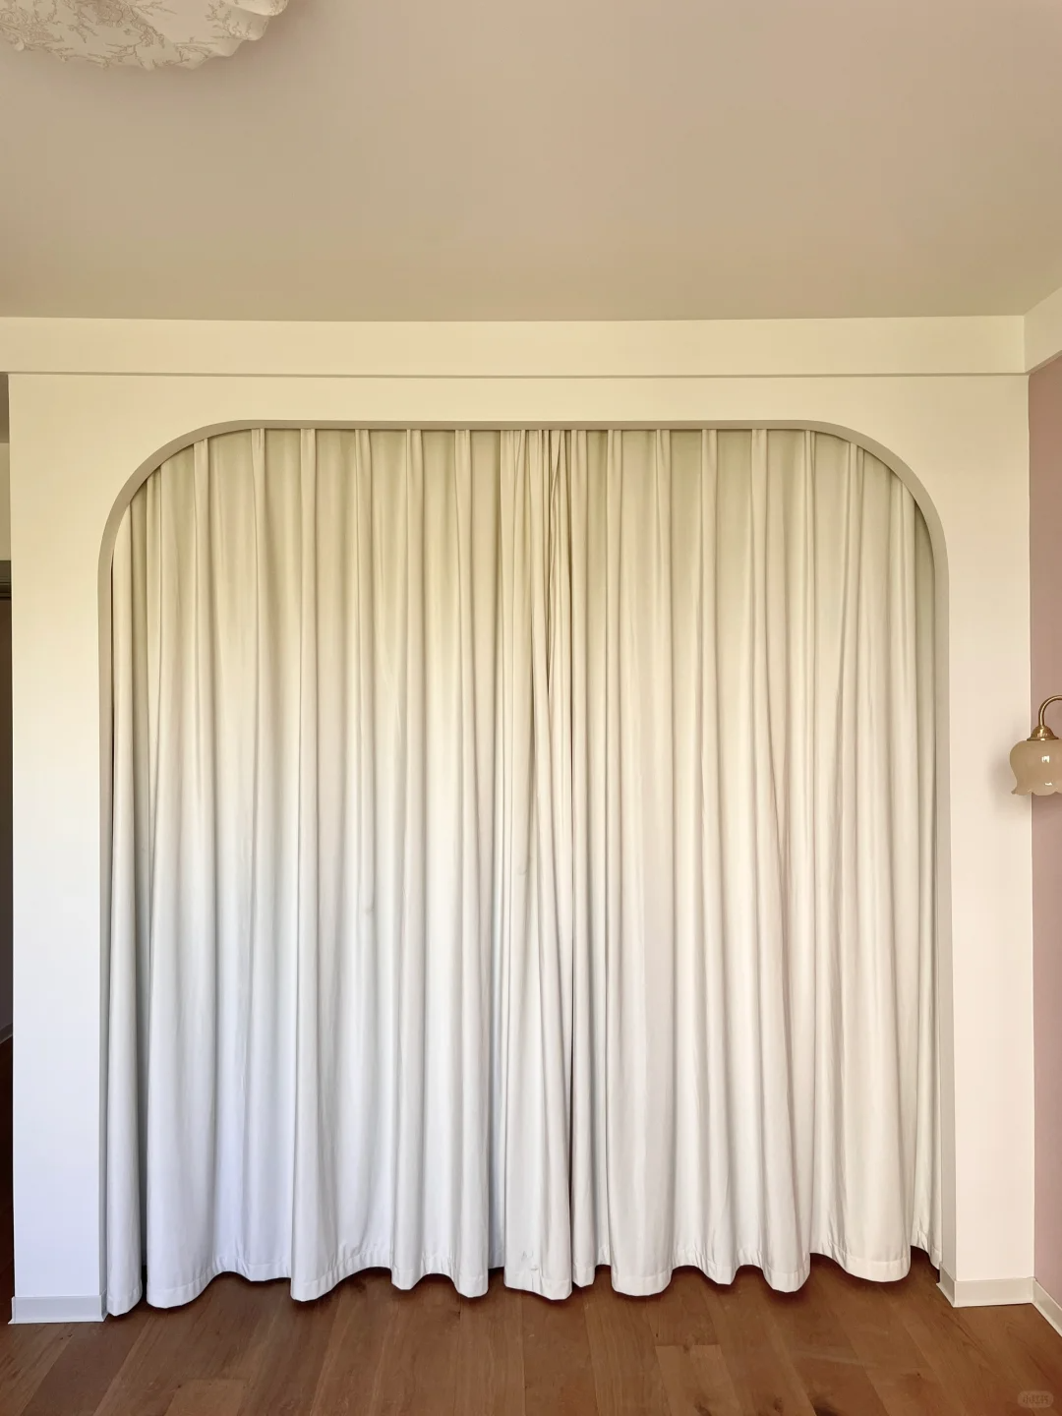

第二：柜门定制价格贵

- 如果不想做开放式又不喜欢隔断帘，想要做柜门的话，定制价格较高。
- 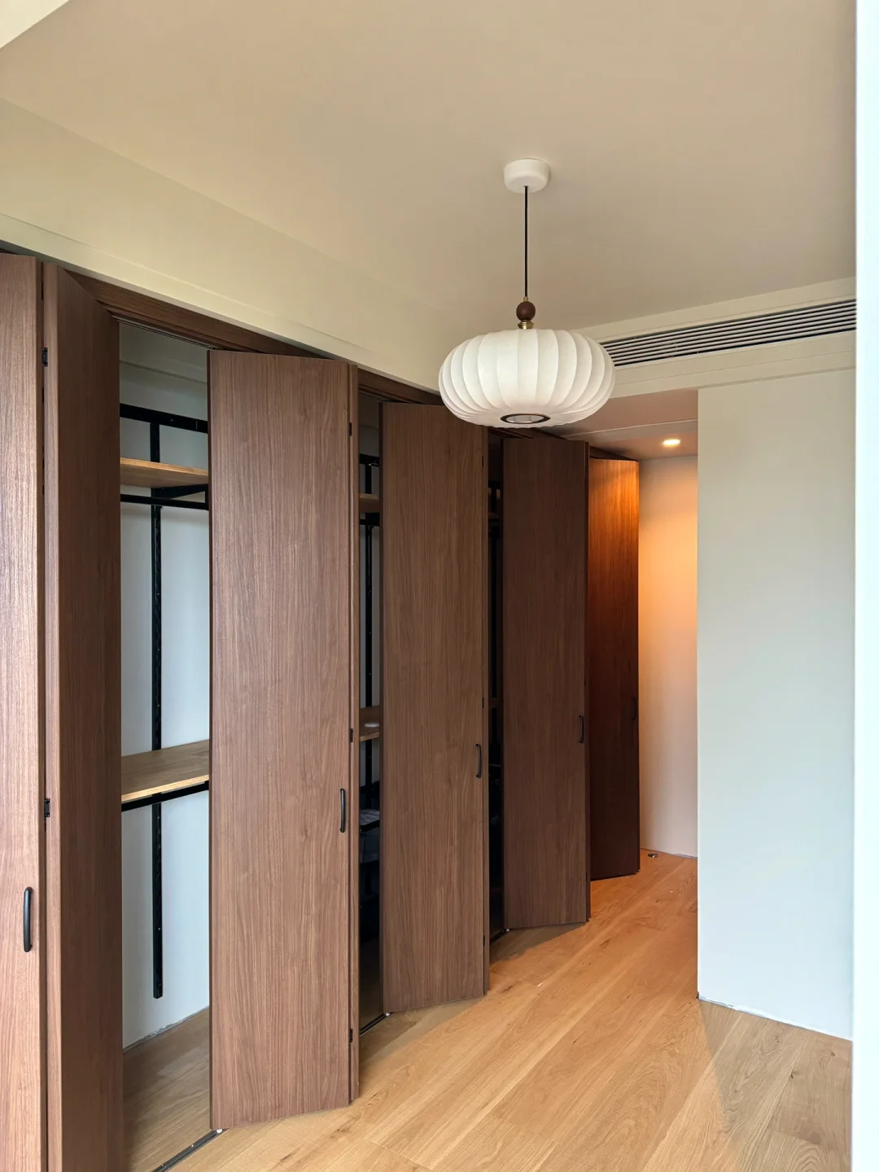

第三：安装对墙体要求高

- 比如空心墙、或者是乳胶漆墙面都需要安装时候特殊处理一下。
- 